1. Mô hình Use Case
Dựa trên thiết kế của hệ thống:
- Tác nhân (Actor): Người dùng (User).
- Danh sách Use Cases:
  - Đăng ký tài khoản
  - Đăng nhập/Đăng xuất
  - Quản lý hồ sơ cá nhân
  - Nhập chỉ số sức khỏe hàng ngày
  - Xem bảng điều khiển sức khỏe
  - Xem lịch sử dữ liệu
  - Nhận khuyến nghị sức khỏe
  - Đọc bài viết kiến thức
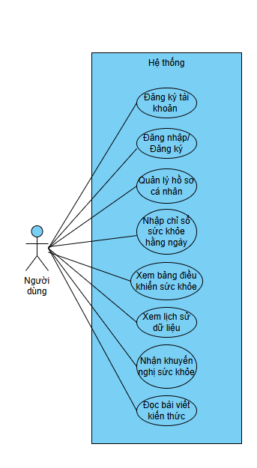
2. Mô hình dữ liệu (Thiết kế cho MongoDB)
Thay cho ERD truyền thống, thiết kế này sử dụng các Collections của MongoDB. Việc lựa chọn MongoDB dựa trên hai lý do chính:
- Lược đồ linh hoạt (Flexible Schema): Phù hợp với dữ liệu sức khỏe đa dạng của người dùng.
- Hỗ trợ Dữ liệu Chuỗi thời gian (Time Series Collections): Đây là lợi thế quyết định, giúp tối ưu hóa vượt trội về hiệu suất và lưu trữ cho các chỉ số sức khỏe (như cân nặng, giấc ngủ) vốn là dữ liệu chuỗi thời gian.
Collection 1: users
Lưu trữ thông tin định danh và hồ sơ cá nhân của người dùng.
Trường | Kiểu dữ liệu | Mô tả | Ví dụ (từ users.json)
_id | ObjectId | Khóa chính duy nhất. | {"$oid": "68f59418..."}
name | String | Tên đầy đủ của người dùng. | "Nguyễn Hải"
email | String | Email đăng nhập (duy nhất, có index). | "user001@example.com"
password | String | Mật khẩu đã được mã hóa (băm). | (Chuỗi băm)
dob | ISODate | Ngày sinh. | {"$date": "1992-07-06...Z"}
gender | String | Giới tính ("male", "female", "other"). | "male"
createdAt | ISODate | Dấu thời gian khi tài khoản được tạo. | {"$date": "2025-10-20...Z"}
updatedAt | ISODate | Dấu thời gian cập nhật lần cuối. | {"$date": "2025-10-20...Z"}
Collection 2: articles
Lưu trữ nội dung cho "Góc Kiến thức".
Trường | Kiểu dữ liệu | Mô tả | Ví dụ (từ articles.json)
_id | ObjectId | Khóa chính duy nhất. | {"$oid": "68f5948b..."}
title | String | Tiêu đề bài viết. | "Bài viết mẫu 1:..."
content | String | Nội dung bài viết (HTML/Markdown). | <p>Đoạn nội dung mẫu 1...</p>
category | String | Danh mục (ví dụ: "Dinh dưỡng"). | "Dinh dưỡng"
source | String | URL nguồn tham khảo của bài viết. | "https://example.com/article/1"
publishedAt | ISODate | Ngày xuất bản bài viết. | {"$date": "2016-04-09...Z"}
Collection 3: health_metrics (Time Series Collection)
Đây là collection quan trọng nhất, được cấu hình là Time Series Collection để tối ưu hóa việc lưu trữ và truy vấn các chỉ số sức khỏe.

Trường (Cấu hình) | Mô tả | Ví dụ (từ health_metrics.json)
timeField | (Cấu hình) Trường chỉ định dấu thời gian. | timestamp (Ví dụ: {"$date": "2016-04-06...Z"} )
metaField | (Cấu hình) Siêu dữ liệu để nhóm các chuỗi thời gian. | metadata. Trong thiết kế này, nó là một đối tượng chứa userId và metricType. (Ví dụ: userId: {"$oid": "..."}, metricType: "heart_rate"} )
value | (Trường dữ liệu) Giá trị của phép đo. | 56.0 (cho nhịp tim) hoặc 1365 (cho số bước)
metadata | (Trường dữ liệu, tùy chọn) Thông tin bổ sung. | {"source": "Fitbit", "metric_origin": "heartrate"}

